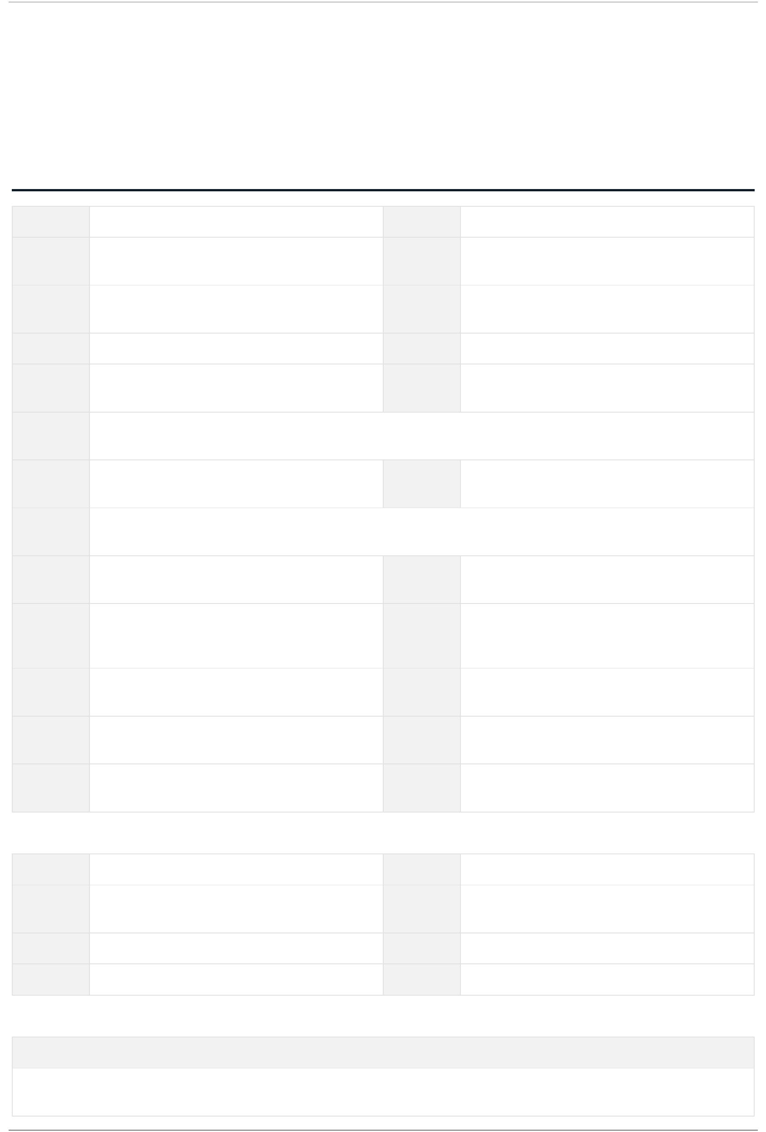
广 东 政 务 服 务 网
建设项目环境影响报告表审批
指南地址：http://www.gdzwfw.gov.cn/portal/guide/11441322007198961Q4440113106002
事项版本：7
温馨提示：您所下载的文档版本有极小概率会滞后于网络版本。请核对事项版本号，如发现滞后请半小时后再进行下载。
基本信息
事项名称 建设项目环境影响报告表审批 事项类型 行政许可
事项名称短 无 日常用语 无
语
法定办结时 30 ( 工作日 ) 承诺办结时 30 ( 工作日 )
限 限
办件类型 承诺件 办理形式 窗口办理,网上办理,快递办理
 | 到办事现场  次数 |  | 0 数量限制 无
必须现场办 无
理原因
是否支持预 是 是否支持自 否
约办理 助终端办理
在线预约地 http://www.gdzwfw.gov.cn/portal/guide/11441322007198961Q4440113106002
址
是否网办 是 网上办理深 全程网办（IV级）
度
网办地址 http://www.boluo.gov.cn/zwfw/icity/submitsp/basei 是否支持物 是
nfo?itemCode=11441322007198961Q4440113106 流快递
002
是否进驻政 是 是否支持网 否
务大厅 上支付
委托部门 惠州市生态环境局博罗分局 是否告知承 否
诺制
实施主体 惠州市生态环境局博罗分局 实施主体性 法定机关
质
审批信息
行使层级 县级 权力来源 法定本级行使
 | 审批服务形  式 |  | 一次办 业务系统 博罗县统一申办受理平台
通办范围 无 联办机构 无
事项状态 使用中 事项版本 7
审批结果
序号 名称 类型 模板 样例 关联状态
1 建设项目环境影响报告表 批文 环评报告批复样本.docx 环评报告批复样本.docx 无电子证照
的批复
下 载 日 期 : 2 0 1 9 - 1 2 - 2 4 1

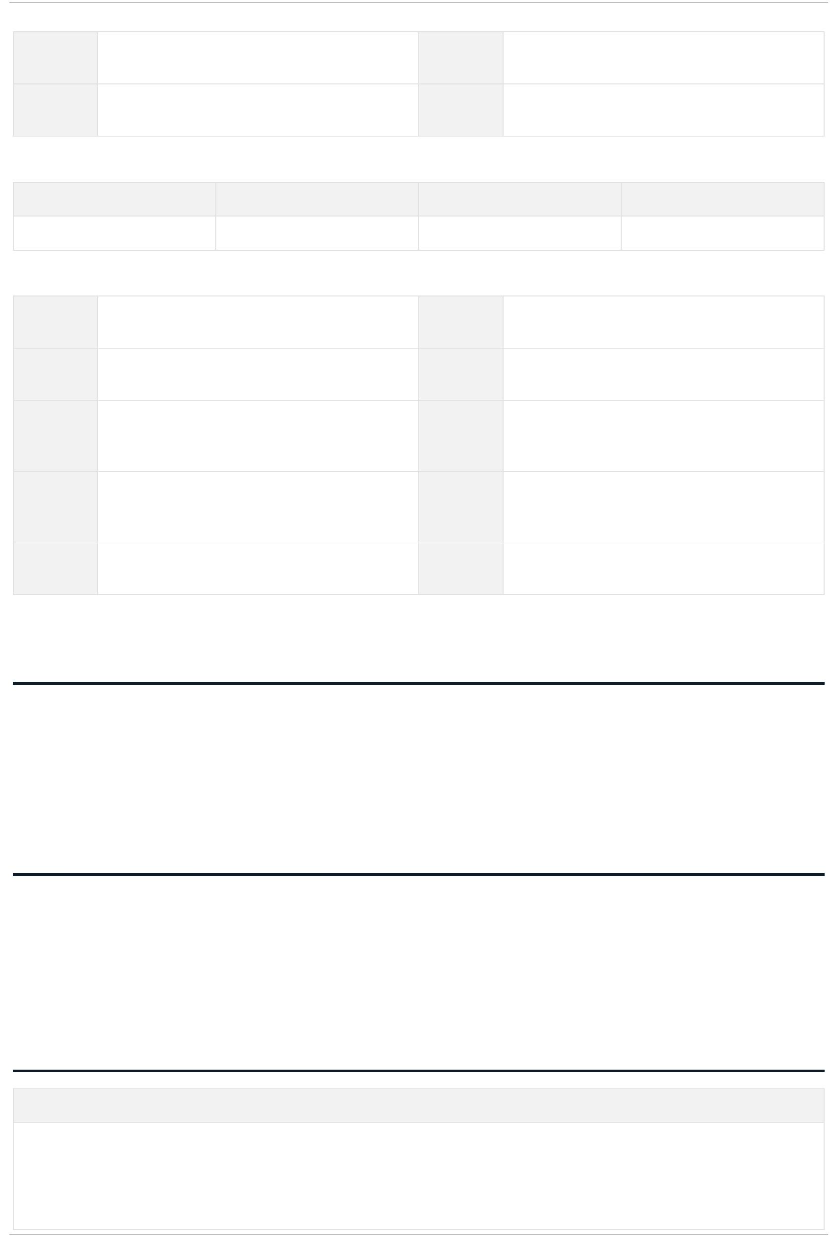
广 东 政 务 服 务 网
编码代码
基本编码 000116055000 实施主体编 11441322007198961Q
码
 | 实施编码 11441322007198961Q4000116055000 业务办理项  编码 |  | 无
特殊程序
类型 总时限 总时限说明 特殊程序说明
听证,技术审查,其他 50工作日 G 无
其他信息
乡镇街道名 无 乡镇街道代 无
称 码
村镇社区名 无 村镇社区代 无
称 码
移动端是否 否 移动端办理 无
 | 对接单点登  录 |  |  |  | 地址
 | 计算机端是  否对接单点  登录 |  | 是 计算机端在  线办理地址 |  |  |  |  | http://www.boluo.gov.cn/zwfw/icity/submitsp/basei  nfo?itemCode=441322-006-XK-023-10
计划生效日 2019-08-15 计划取消日 无
期 期
受理条件
- 申请材料齐全。 2.申请材料符合《广东省人民政府关于印发广东省建设项目环境影响评价文件分级审批办法的通知》（粤府〔2019〕6号）、
《关于发布广东省生态环境厅审批建设项目名录（2019年本）的通知》（粤环〔2019〕24号）3.项目申报获码并审核通过后提出业务申请。
办理流程
网上办理流程
线下办理流程
申请材料
序号 材料名称 材料形式 材料要求
1 建设项目环境影响评价文件 原件：1 必要
 | 复印件：0  纸质/电子化 |  | 材料类型：其他  材料形式：纸质/电子化
纸质材料规格：A4规格
是否免提交： 否
下 载 日 期 : 2 0 1 9 - 1 2 - 2 4 2

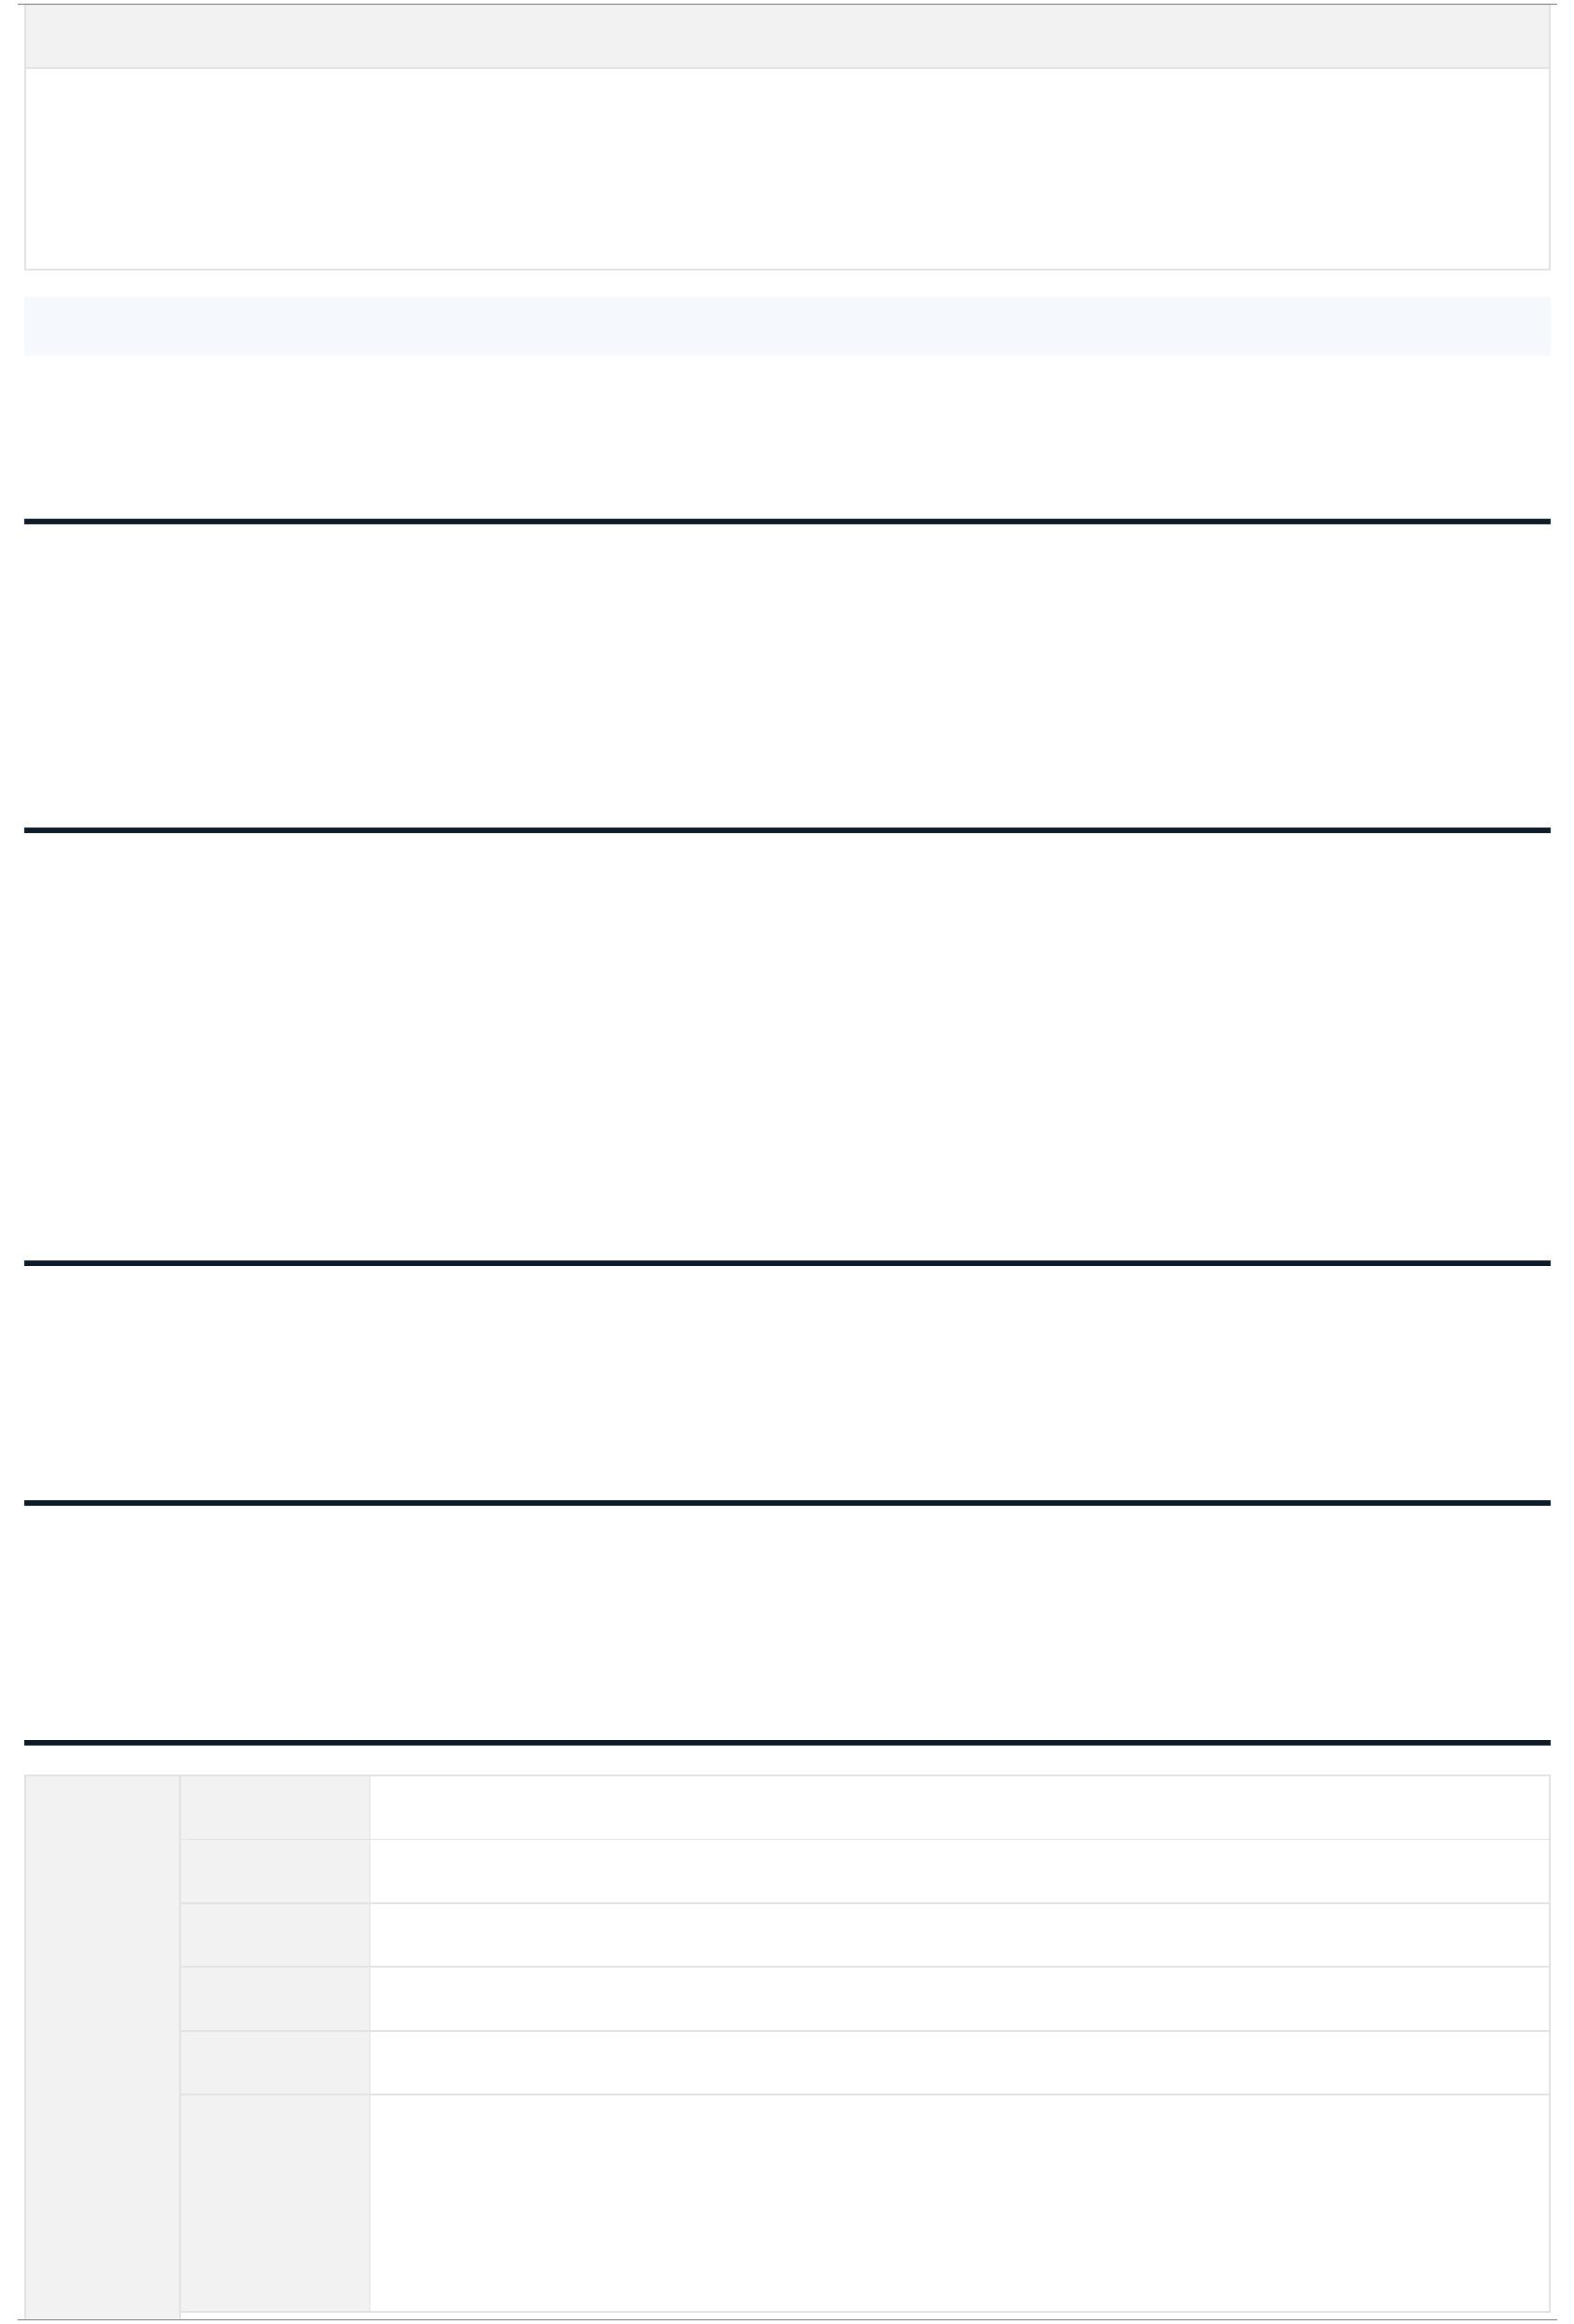
广 东 政 务 服 务 网
序号 材料名称 材料形式 材料要求
 | 2 公众参与说明 原件：1  复印件：0  纸质 |  | 必要  材料类型：其他  材料形式：纸质
纸质材料规格：A4规格
是否免提交： 否
表示该材料已关联电子证照，办事无需提交（仅支持省内电子证照） 
咨询监督
咨询方式 监督投诉方式
咨询电话：0752-6299326 投诉电话：0752-6626039
窗口办理
博罗县行政服务中心（环保窗口）
办理地点：博罗县城商业西街水西新城社会服务中心D厅环保窗口2号
办公电话：6299326;6286714
办公时间：星期一至星期五（正常工作日）上午8点30分至12点00分，下午2点00分至5点30分（法定节假日除外）
位置指引：博罗县汽车东站→惠州大道→飞龙大道→商业西街（金域华府对面）
许可收费
不收费
中介服务
无
设定依据
设立依据1 法律法规名称 《中华人民共和国放射性污染防治法》2003年
依据文号 2003年
条款号 第二十九条
颁布机关 全国人民代表大会常务委员会
实施日期 2003-10-01
条款内容 生产、销售、使用放射性同位素和加速器、中子发生器以及含放射源的射线装置的单位，应当在申请领取许可证前编
制环境影响评价文件，报省、自治区、直辖市人民政府环境保护行政主管部门审查批准；未经批准，有关部门不得颁
发许可证。
国家建立放射性同位素备案制度。具体办法由国务院规定。
下 载 日 期 : 2 0 1 9 - 1 2 - 2 4 3

